בנק ישראל  דוברות והסברה כלכלית |  | ‏ירושלים, ‏כ"ט אדר, תשפ"ו  ‏18 מרץ, 2026

הודעה לעיתונות:
תיבה מתוך דו"ח בנק ישראל לשנת 2025: מִחזורים באשראי לדיור – סיבות, מגמות ומאפייני לווים
- התיבה בוחנת את מגמות מִחזורי המשכנתאות בישראל בשנים האחרונות, תוך־כדי הבחנה בין מִחזורים הנובעים משיקולי התאמת תמהיל ההלוואה לצורך הפחתת העלות לבין מִחזורים שמטרתם הקלה תזרימית.
- העלייה במִחזורים בשנים 2024–2025 נובעת בעיקר משיקולי אופטימיזציה של תנאי המשכנתה (שינוי תמהיל ותמחור).
- כ-15 אחוזים מהמִחזורים בוצעו תוך־כדי הארכת תקופת המשכנתה עם עלייה בריבית הכוללת החזויה. צעד זה מעיד על שיקול תזרימי שמטרתו הקטנת ההחזר החודשי, גם במחיר של עלייה בעלות הכוללת של ההלוואה.
- רקע
בשנים האחרונות עלה היקף מִחזורי האשראי לדיור (איור ד-11 בפרק). בסך־הכול, בשנת 2025 מוחזרו כ־69 אלף משכנתאות בהיקף מצטבר של כ-43.6 מיליארד ש"ח - סכום השווה לכ־7 אחוזים מסך יתרת תיק המשכנתאות של המערכת הבנקאית, לעומת ממוצע של כ-4.5 אחוזים מהיתרה בשנים 2019 עד 2024. מִחזור משכנתה לעניין ניתוח זה מוגדר כפעולה שבה הלווה מחליף משכנתה קיימת או חלק ממנה בהלוואה חדשה בתנאים שונים, לרבות שינוי מסלולים ותקופת ההחזר, בין אם בבנק המקורי ובין אם בבנק אחר.
יכולות להיות סיבות שונות לביצוע מִחזור משכנתה. ראשית, מִחזור משכנתה יכול להתבצע כדי לשפר את תנאי ההלוואה הקיימת, למשל כאשר הריבית הממוצעת בשוק נמוכה מהריבית המשולמת על המשכנתה הנוכחית. בפרט, מִחזור של מסלולים בריבית משתנה בסמוך למועד עדכון העוגן מאפשר להתאים את הריבית לתנאי השוק הנוכחיים ללא עמלות היוון. שנית, מִחזור יכול להתבצע לצורך התאמת תמהיל המשכנתה לשינויים במצב המשק, לדוגמה צמצום המשקל של מסלולים צמודים למדד בתקופה של אינפלציה מתגברת. לחלופין, המִחזור עשוי לשקף התאמה לשינויים במצבו הפיננסי של הלווה, למשל כאשר מתקבל סכום כסף המאפשר פירעון חלקי וקיצור תקופת ההחזר או כאשר קיימת עלייה בהכנסה החודשית המאפשרת הגדלת ההחזר וקיצור התקופה. נוסף על כך, לקוח המעוניין ליטול הלוואה לכל מטרה בביטחון דירת מגורים או תוספת אחרת למשכנתה, לצורך שיפוצים לדוגמה, עשוי לנצל את ההזדמנות לעשות גם מִחזור והתאמות במשכנתה הקיימת. לבסוף, במקרים שבהם קיים קושי לעמוד בהחזר החודשי, מִחזור הכולל פריסה מחודשת של התשלומים והארכת תקופת ההחזר עשוי לאפשר את הקטנת ההחזר החודשי.
כלומר, העלייה בהיקף המִחזורים עשויה לשקף, מצד אחד, שיקולים כלכליים של שיפור תנאי ההלוואה והתאמת תמהיל המשכנתה לשינויים בתנאי השוק ולציפיות לריבית, ומצד שני, חלק מן המִחזורים עשוי לשקף ניסיון להקטין את ההחזר החודשי באמצעות הארכת תקופת ההלוואה, גם במחיר של עלייה בעלות הכוללת שלה.
- זיהוי הסיבות ומאפייני המִחזורים
לצורך זיהוי הסיבות לביצוע מִחזורי משכנתאות נעשה שימוש בנתוני מאגר נתוני האשראי, המאפשרים מעקב חודשי אחר מסלולי המשכנתה, לרבות פתיחה וסגירה של מסלולים ושינויים בתנאי ההלוואה. איור 1 מציג את גיל המשכנתה הממוצע ואת היתרה לסילוק בעת ביצוע המִחזור. אפשר לראות כי מִחזור משכנתה נעשה בין ארבעים לחמישים חודשים בממוצע לאחר נטילת המשכנתה - דבר התואם מִחזור בסמוך למועד עדכון העוגן בעבור מסלולים בריבית משתנה המתעדכנת כל שנתיים עד חמש שנים. בהקשר זה נציין כי במחצית השנייה של שנת 2020 ושנת 2021, שהייתה תקופת שיא בביצועי המשכנתאות, היו כעשרים אחוזים מהביצועים החדשים במסלול ריבית משתנה צמודה, לרוב עם עדכון עוגן בכל חמש שנים. כלומר, חלק ממסלולים אלו היו צפויים להגיע למועד עדכון עוגן במהלך שנת 2025 ולקראת שנת 2026 - נתון שיכול לתמוך בעלייה בכמות המִחזורים במהלך השנה.
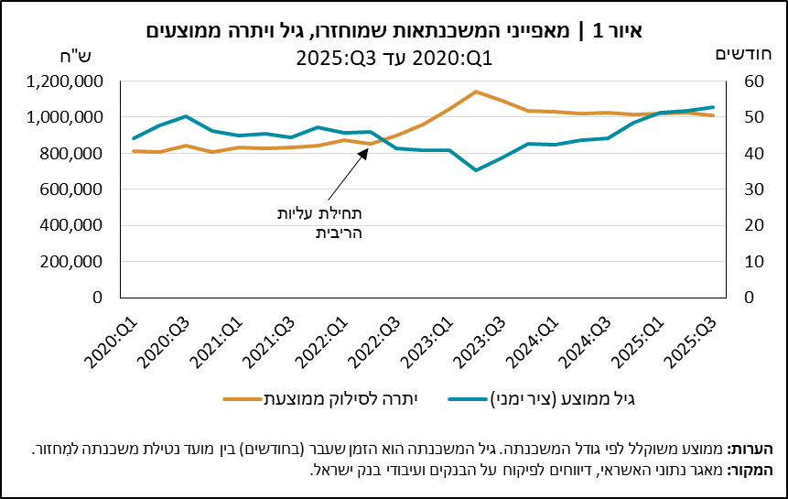
איור 2 מציג את השינוי ביתרות המשכנתאות שעברו מִחזור בכל רבעון, בחלוקה לסוגי מסלולים. לצורך כך חושב בכל רבעון סך ההלוואות שנפרעו בכל מסלול אל מול הלוואות חדשות שהועמדו במסגרת מִחזור המשכנתה ונבחן השינוי נטו ביתרה של כל סוג מסלול. מן האיור עולה כי עיקר העלייה במִחזורים בשנתיים האחרונות נבע ממעברים ממסלול הפריים וממסלולים צמודים למסלול ריבית משתנה לא־צמודה. מגמה זו תואמת את השינויים שנרשמו גם בהתפלגות ביצועי המשכנתאות החדשות, עם ירידה חדה במשקל מסלול הפריים והמסלול בריבית משתנה־צמודה, לצד עלייה חדה במסלול המשתנה הלא־צמודה עם עדכון עוגן בכל שנה עד שנתיים (איור ד-10 בפרק). נוסף על כך, העלייה במִחזור של מסלולים בריבית משתנה־צמודה במהלך שנת 2025 תואמת את מועד עדכון העוגן של מסלולים אלה, שנלקחו במהלך שנת 2021.
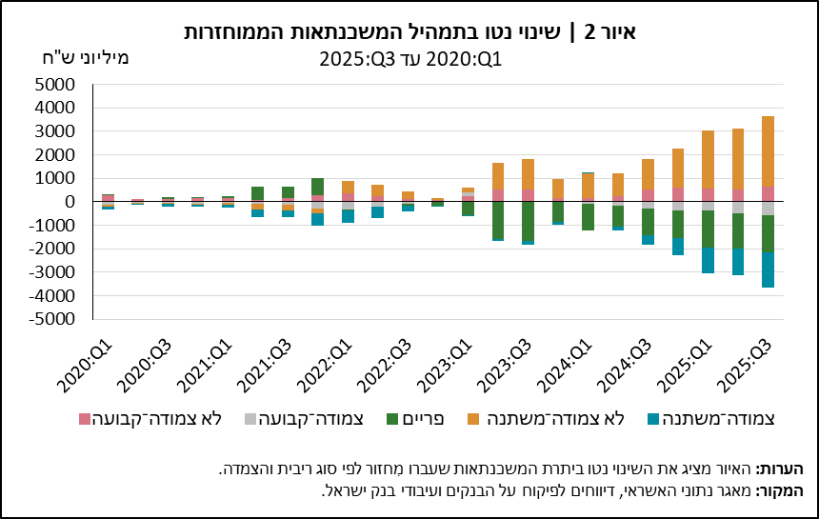
כאמור, מִחזור משכנתה יכול להתבצע הן מטעמי תועלת כלכלית, לצורך התאמת תנאי ההלוואה לשינויים בתנאי השוק, הן על רקע שיקול תזרימי, במטרה להקטין את ההחזר החודשי בגלל אילוץ כלכלי. כאשר הסיבה המרכזית למִחזור היא רצון להקטין את התשלום החודשי יבקש הלקוח לרוב להקטין את התשלום החודשי באמצעות פריסת ההלוואה לתקופה ארוכה יותר, גם אם הדבר כרוך בעלייה בעלות המשכנתה. כדי לזהות מקרים מסוג זה בחנו איזה שיעור מהמשכנתאות שמוחזרו כלל גם הארכה של תקופת ההחזר וגם עלייה בריבית הכוללת החזויה על ההלוואה - כלומר מקרים שבהם עלות המשכנתה התייקרה לאחר המִחזור.
איור 3 מציג את מספר מִחזורי המשכנתאות שזוהו בכל חודש במאגר נתוני האשראי, לצד שיעור המִחזורים שבהם הוארכה תקופת המשכנתה וחלה עלייה בעלות המשכנתה בעקבות המִחזור. מן האיור עולה כי למעט תקופות של עליות ריבית, שבהן נרשמה ירידה כללית במספר המִחזורים, לאורך מרבית התקופה נותר יציב יחסית שיעור המִחזורים שבוצעו עם הארכת תקופה והתייקרות של הריבית הכוללת החזויה, ועמד על כ-15 אחוזים.
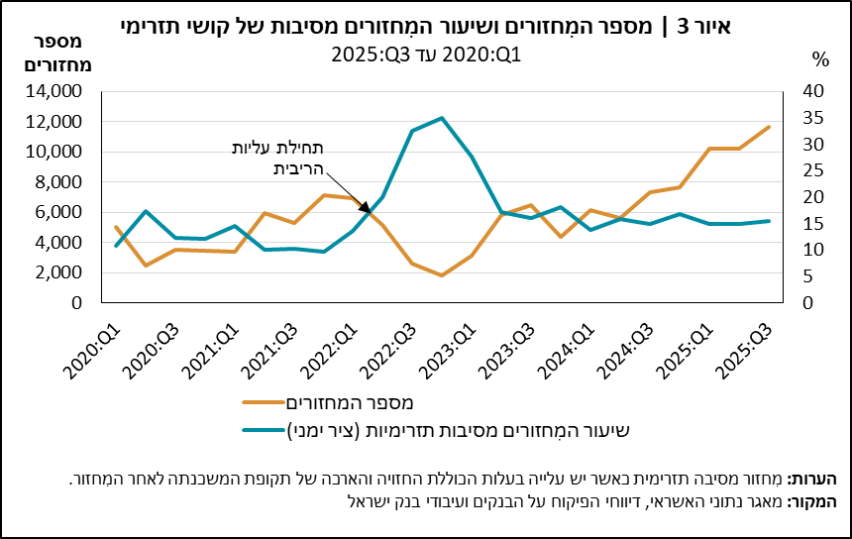

- הבדלים במאפייני הלקוחות
עד כה העלה הניתוח כי מִחזור משכנתה נעשה ברוב המקרים מסיבות של תועלת כלכלית ולא בשל קושי בעמידה בהחזרים. בחלק זה נבחן גם את מאפייני הלקוחות שביצעו מִחזורים מול שתי קבוצות השוואה: בעלי משכנתאות שלא ביצעו מִחזור או דחיית תשלומים, ולקוחות שביצעו דחיית תשלומים של שלושה חודשים לפחות. איור 4 בוחן את ההבדלים במאפייני האשראי של שלוש הקבוצות לאורך זמן. מן האיור עולה בבירור כי בעלי משכנתאות שביצעו דחיית תשלומים נוטים להיות בעלי פרופיל סיכון גבוה יותר משתי הקבוצות האחרות. הדבר בא לידי ביטוי בשיעורי פיגורים גבוהים יותר, בשכיחות גבוהה יותר של משיכת יתר בחשבון העובר־ושב, בהיקף גבוה יותר של הלוואות צרכניות נוספות מעבר למשכנתה ובשימוש בהלוואות על חשבון מסגרת כרטיסי אשראי.
לסיכום, נראה שהעלייה במִחזורי המשכנתאות בשנים האחרונות נובעת בעיקר משיקולי תועלת כלכלית, הקשורים למימוש אפשרויות הטמונות בהסכם ההלוואה המקורי ובפרט עדכון תנאי המשכנתה עבור מסלולים בריבית משתנה בהתאם לתנאי השוק. עם־זאת, כ-15 אחוזים מן המִחזורים נבעו מרצון בהקלה תזרימית. במכלול הממצאים עולה כי העלייה בהיקפי המִחזורים של המשכנתה אינה מעידה על עלייה נרחבת במצוקה פיננסית המחייבת מִחזור לצורך עמידה בהחזרים.
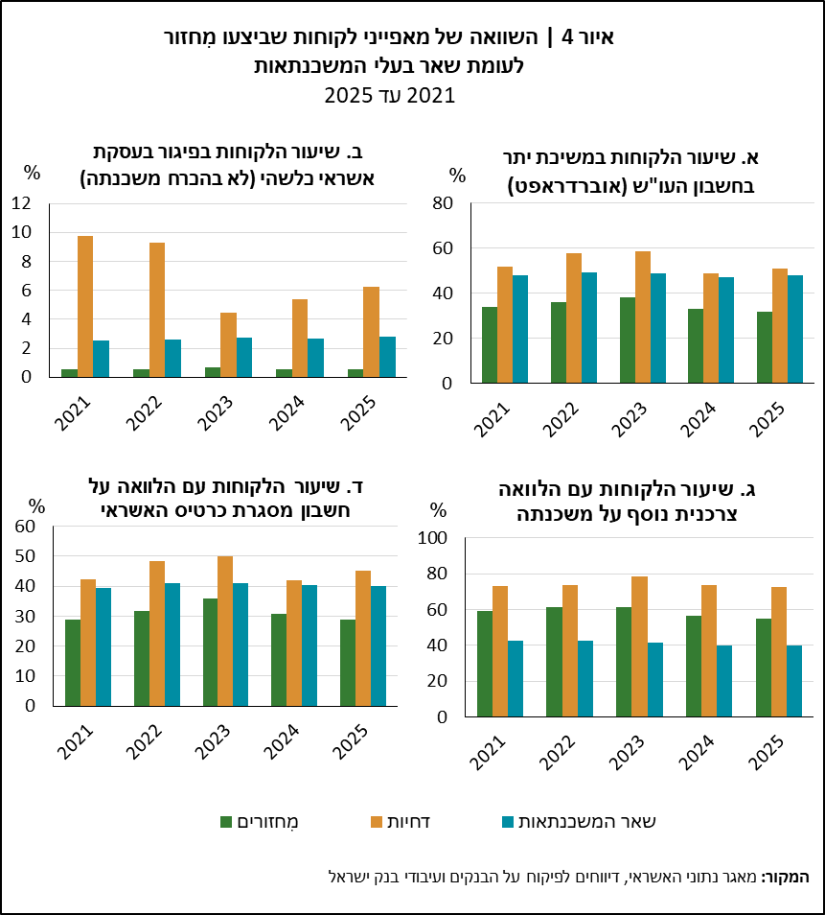

חישוב של שיעור התשואה הפנימי (Internal Rate of Return) של המשכנתה בהתבסס על כלל התשלומים הצפויים במשכנתה. לפירוט אופן החישוב ראו: "תוספת 4 – חישוב הריבית הכוללת החזויה (העלות הממשית של האשראי)", נהלים למתן הלוואות לדיור (הוראה 451) של הפיקוח על הבנקים.
דחיית תשלומי משכנתה יכולה להתאפשר לעיתים ללא שיקול דעת של הבנק, כחלק ממתווה סיוע ללקוחות בתקופות משבר, כגון בתקופת הקורונה ובתקופת המלחמה. עם־זאת, דחיית תשלומים יכולה להתבצע גם באופן שוטף באמצעות הגשת בקשה לבנק, לרוב מסיבות אישיות כגון סיום העסקה, חופשת לידה, מחלה או קושי כלכלי.
"שיעור לקוחות עם פיגור" מוגדר כמצב שבו לאחד או יותר מהלקוחות החייבים במשכנתה יש לפחות עסקת אשראי כלשהי במאגר האשראי (לא בהכרח המשכנתה עצמה) שנמצאת בפיגור תשלומים של מעל 30 יום.
הלוואות על מסגרת כרטיס אשראי כוללות הלוואות קרדיט (פריסת תשלומים נושאי ריבית) וכרטיסי אשראי עם אשראי מתגלגל (Revolving).

